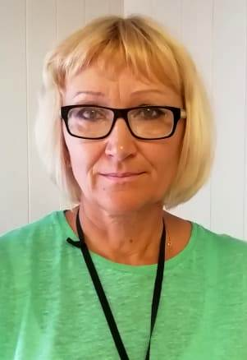
Сергеева Наталья Александровна -
депутат Совета депутатов Карталинского городского поселения четвертого созыва

В состав одномандатного избирательного округа №1 включены:
- улица Гагарина дома №1-66, 67, 69, 71, 73;
- улица Набережная дома №1-65, 66;
- улица Октябрьская дома №1-55, 56, 58, 58Б, 60, 62, 64, 66, 68, 70, 72, 74, 76, 78;
- улица Просвещения дома №1-61, 62, 64, 66, 68, 70, 72, 74, 76;
- улица Советская дома №178, 79, 81;
- улица Труда дома №146, 47, 49, 51, 53, 55, 57, 59, 61, 63, 65, 67, 69, 71;
- улица 8 Марта;
- поселок Геологов;
- переулок Железнодорожный;
- переулок Комарова;
- переулок Копейский;
- переулок Красноармейский;
- переулок Школьный;
- переулок Речной;
- переулок Совхозный;
- переулок Титова;
- переулок Чайковского;
- Кирзавод;
- дома казарм 126 км,128км.

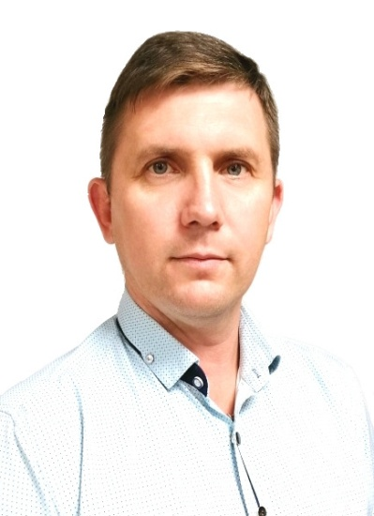

Павлов Денис Александрович -
депутат Совета депутатов Карталинского городского поселения четвертого созыва

В состав одномандатного избирательного округа №2 включены:
- улица Гагарина дома №68, 70, 72, 74, 75-140, 141, 143, 145, 147, 149, 151, 153, 155, 157, 159;
- улица Комсомольская;
- улица Набережная дома №67- 153, 154, 156, 158, 160, 162, 164, 166, 168, 170, 172, 174, 176, 178, 180, 182, 184, 186, 188, 190, 192, 194, 196, 198, 200;
- улица Октябрьская дома №57, 59, 61, 63, 65, 67, 69, 71, 73, 75, 77, 79, 80-147, 148, 150, 152, 154, 156, 158, 158А, 160, 162;
- улица Просвещения дома №63, 65, 67, 69, 71, 73, 75, 77, 78-23, 124, 126, 128, 130, 132;
- улица Советская дома №80, 82, 83-154, 156, 158;
- улица Труда дома №58, 60, 62, 64, 66, 68, 70, 71А, 73, 75, 77, 79, 81, 83, 85, 87, 89;
- улица Целинная;
- переулок Дружбы;
- переулок Заводской;
- переулок Колхозный;
- переулок Кузнечный;
- переулок Мастеровой;
- переулок Пионерский;
- переулок Первомайский;
- дома ветлечебницы и учхоза СПТУ – 128, Казарма 6 км.

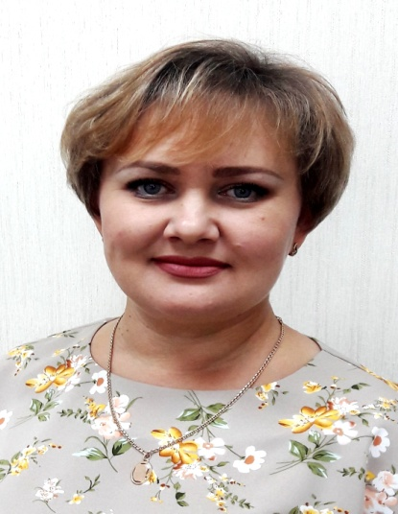
Сорокина Татьяна Викторовна -
депутат Совета депутатов Карталинского городского поселения
четвертого созыва

В состав одномандатного избирательного округа №3 включены:
- улица Беляева дома №92, 94, 96, 98, 100, 102, 104, 106, 108, 110;
- улица Зеленая дома №57, 59, 61, 63, 65, 67, 68-101, 102, 104, 106, 108, 110;
- улица Крайняя;
- улица Кооперативная дома №88, 90, 92, 93-131, 132, 134;
- улица Луговая дома №67, 69, 70-114;
- улица Малая;
- улица Новостроющая дома №71, 73, 74-110, 111, 113;
- улица Односторонняя;
- улица Пролетарская дома №78, 80, 82, 83-129А, 130, 132, 134, 134А;
- улица Путейская;
- улица Рассветная;
- улица Свердлова;
- улица Свободы;
- улица Сигнальная;
- улица Средняя;
- улица им. «Степана Разина»;
- улица Чкалова дома №48, 50, 52, 54, 56, 57-75;
- улица Центральный городок;
- переулок Болотный;
- переулок Дзержинского;
- переулок Коммунальный;
- переулок Лесозащитный;
- переулок Новый;
- переулок Промежуточный;
- переулок Тупиковый;
- переулок Электрофикаторов.

Веклич Василий Владимирович -
депутат Совета депутатов Карталинского городского поселения четвертого созыва

В состав одномандатного избирательного округа №4 включены:
- улица Беляева дома №1-90;
- улица Зеленая дома №1-55, 56, 58, 60, 62, 64, 66;
- улица Карталинский рабочий;
- улица Кооперативная дома №1-86, 87, 89, 91;
- улица Лобырина;
- улица Луговая дома №1-64;
- улица Маяковского;
- улица Пролетарская дома №1-76, 77, 79, 81;
- переулок Крупской дома №1-42, 43, 45, 47, 49;
- переулок Красногвардейский дома №1-53, 54, 56;
- переулок им. «Павлика Морозова» дома №1-55, 56, 58, 60, 62, 64, 66, 68;
- переулок Опорный дома №1-22, 23, 25, 27, 29, 29А;
- переулок Уральский дома №1-61, 62, 64.

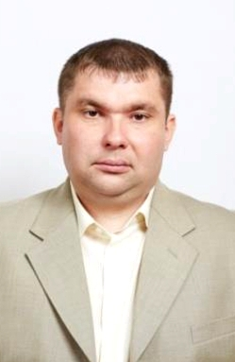
Уфаев Сергей Александрович -
депутат Совета депутатов Карталинского городского поселения
четвертого созыва

В состав одномандатного избирательного округа №5 включены:
- улица Воротилина дома №1-50, 51, 53, 55;
- улица Восточная;
- улица Майская;
- улица Новостроющая дома №1-69, 70, 72;
- улица Ручейная;
- улица Садовая дома №1-45, 46, 48, 50, 52, 54, 56, 58;
- улица Степная дома №1-48, 49, 51, 53, 55, 57;
- улица Чкалова дома №1-46, 47, 49, 51, 53, 55;
- переулок Горочный;
- переулок им. «Максима Горького»;
- переулок Интернациональный;
- переулок Кирова;
- переулок Крупской дома №44, 46, 48, 48А, 51, 53, 55, 57, 59;
- переулок Красногвардейский дома №55, 57, 59, 61, 63, 65, 67, 68-73, 73А, 74, 76, 78, 80, 82, 84, 86, 88;
- переулок Локомотивный;
- переулок им. «Павлика Морозова» дома №57, 59, 61, 63, 65, 67, 69, 70- 77, 78, 80, 82;
- переулок Опорный дома №24, 26, 28, 30, 31-34, 35, 37, 39, 41, 43, 45, 47;
- переулок Тобольский,
- переулок Уральский дома №63, 65, 66-84, 85, 87,
- Мирный городок, переулок «40 лет Октября»;
- дома Скважины.

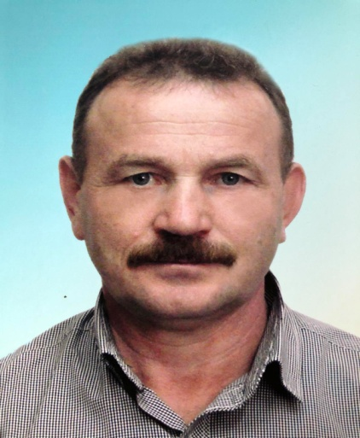
Никитенко Александр Васильевич -
депутат Совета депутатов Карталинского городского поселения четвертого созыва

В состав одномандатного избирательного округа №6 включены:
- улица Вагонная,
- улица Воротилина дома №52, 54, 56, 57-64, 65, 67, 69, 71;
- улица Газовиков,
- улица Железнодорожная,
- улица Карьерная,
- улица Карташева,
- улица Матросова,
- улица Победы,
- улица Садовая дома №47, 49, 51, 53, 55, 57, 59, 60-69, 70, 72, 74, 76;
- улица Суворова,
- улица Строительная,
- улица Степная дома №50, 52, 54, 56, 58, 59-78, 79, 81, 83, 85, 87, 89;
- улица Центральная,
- переулок Полевой.

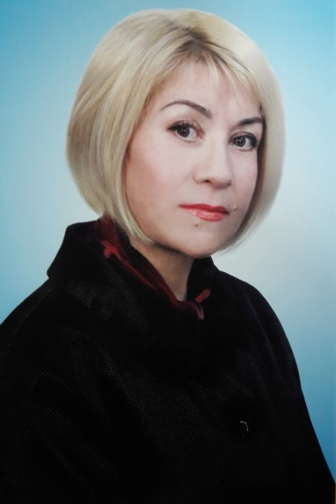
Дубровина Фарида Аминшаевна -
депутат Совета депутатов Карталинского городского поселения четвертого созыва

В состав одномандатного избирательного округа №7 включены:
- улица Акмолинская;
- улица Бестужева;
- улица Высоцкого;
- улица Герцена;
- улица Горького;
- улица Гончарова;
- улица Антона Дейнеко;
- улица Достоевского;
- улица Есенина;
- улица Лермонтова;
- улица Лесная;
- улица Менделеева;
- улица Михайловского;
- улица Молодежная;
- улица Озерная;
- улица Российская;
- улица Рылеева;
- улица Станционная;
- улица Тургенева;
- улица Фадеева;
- улица Цветаевой;
- вагоны ПМС – 36.

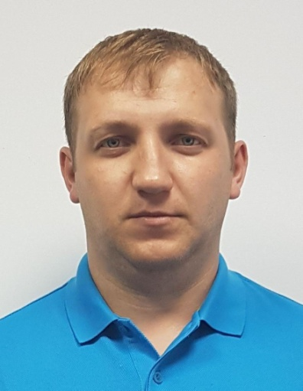
Кассихин Владислав Александрович -
депутат Совета депутатов Карталинского городского поселения
четвертого созыва

В состав одномандатного избирательного округа №8 включены:
- улица Деповская;
- улица Западная;
- улица Ленина дома №42, 43, 44, 46, 48, 50, 52, 36/1, 38/1, 40/1, 42/1, 44/1, 46/1, 48/1, 50/1;
- улица Луначарского дома № 15А, 17, 19, 21, 23, 32, 34, 25, 27, 29, 31, 31А, 33, 35, 36, 37, 37А, 38, 40, 41,42, 44, 45, 50, 52, 54, 56, 58, 60, 62, 64, 66, 70, 72, 74;
- улица Магнитогорская;
- улица Насыпная;
- улица Новоорская;
- улица Огородная;
- улица Окружная;
- улица Орджоникидзе дома №11, 11А, 13, 15, 17, 17А, 18, 20, 21, 22, 25, 26, 27, 28, 29, 30, 31, 36, 38, 40, 42, 44;
- улица Орская;
- улица Южная;
- улица Шлакоблочная;
- переулок Блюхера;
- переулок Городской;
- переулок Зои Космодемьянской дом №2а, 3, 3А, 4, 5, 6, 8;
- переулок Песчанный;
- переулок ШБЗ дом №7;
- Стройучасток;
- 2-й Стройучасток;
- Хладопункт;
- казарма 132км, казарма 4км, казарма 4А.

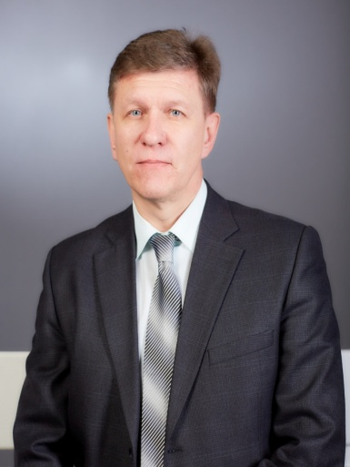
Погорелов Олег Юрьевич -
депутат Совета депутатов Карталинского городского поселения четвертого созыва

В состав одномандатного избирательного округа №9 включены:
- улица Ленина дома №15, 17, 18А, 19, 21, 23, 25, 26 - 40;
- улица Луначарского дома №1-13А, 13, 14, 16, 18, 20, 22, 24, 26, 28, 30;
- улица Орджоникидзе дома №1, 2, 2А, 3, 4, 5, 6, 7, 8, 9, 10, 12, 14, 16;
- улица Пушкина дома №13, 15, 17, 19, 20, 21, 22, 23, 24, 25, 28, 29, 30, 30А, 32, 34, 36, 38;
- переулок Зои Космодемьянской дом №1.

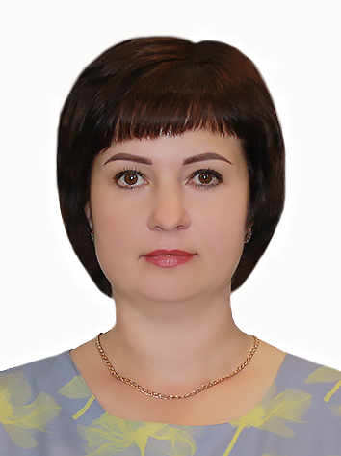
Базаева Светлана Владимировна –
депутат Совета депутатов Карталинского городского поселения
четвертого созыва

В состав одномандатного избирательного округа № 10 включены:
- улица Калмыкова;
- улица Ленина дома №11, 12, 13, 14,14Б, 16;
- улица Пушкина дома №12, 14, 14Б;
- Стройплощадка;
- терапевтическое отделение ж.д. больницы;
- роддом.

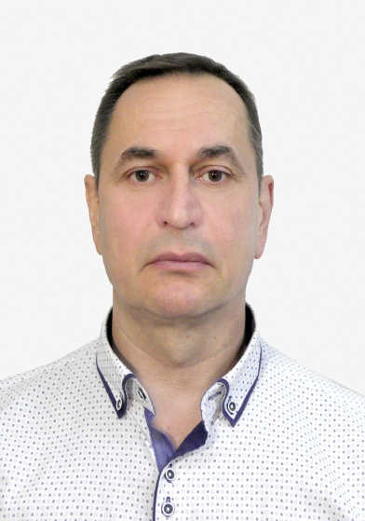
Усольцев Михаил Алексеевич -
депутат Совета депутатов Карталинского городского поселения четвертого созыва

В состав одномандатного избирательного округа №11 округа включены:
- улица Ленина дома №2, 4, 4А, 5, 5А, 6, 6А, 7, 8, 9, 9а, 10, 10А;
- улица Пушкина дома №2, 4, 6, 7, 8, 8А, 9, 10;
- улица Славы дома №1, 13, 13А, 14, 21, 23, 25, 27.

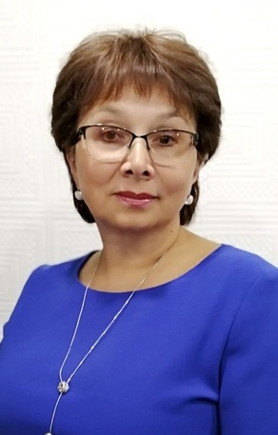
Губчик Ольга Викторовна -
депутат Совета депутатов Карталинского городского поселения четвертого созыва

В состав одномандатного избирательного округа №12 включены:
- улица Славы дома № 2, 2А, 2Б, 2В, 2/1, 2/2, 2/3, 2/4, 2/7, 2/7А, 5, 8, 10, 12, 14А, 16А;
переулок Путепроводный.

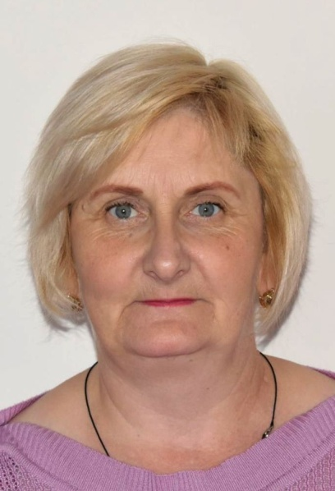
Коршунова Елена Александровна -
депутат Совета депутатов Карталинского городского поселения четвертого созыва

В состав одномандатного избирательного округа №13 включены:
- улица Борьбы;
- улица Братьев Кашириных дом №2а;
- улица Жданова;
- улица Калинина;
- улица Мира;
- улица Пьянзина №1, 3, 5, 7, 9, 11, 13, 15, 17, 19, 21, 23, 25, 27, 29, 31, 33, 35, 37, 39, 41, 43, 45, 47, 49, 51, 53, 55, 57, 59, 61, 63, 65;
- улица Славы дома №31, 33, 35, 56-124, 126.

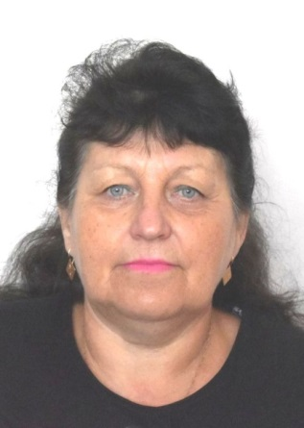

Егупова Валентина Николаевна -
депутат Совета депутатов Карталинского городского поселения четвертого созыва

В состав одномандатного избирательного округа №14 включены:
- улица Заводская;
- улица Братьев Кашириных дома №2, 5, 6, 6А;
- улица Карла Маркса;
- улица Нахимова;
- улица Пьянзина дома №1, 3, 5, 7, 9, 11, 13, 15, 17, 19, 21, 23, 25, 27, 29, 31, 33, 35, 37, 39, 41, 43, 45, 47, 49, 51, 53, 55, 57, 59, 61, 63, 65;
- улица Радужная;
- улица Спортивная;
- улица Энтузиастов;
- Спецгородок;
- гор. больница.

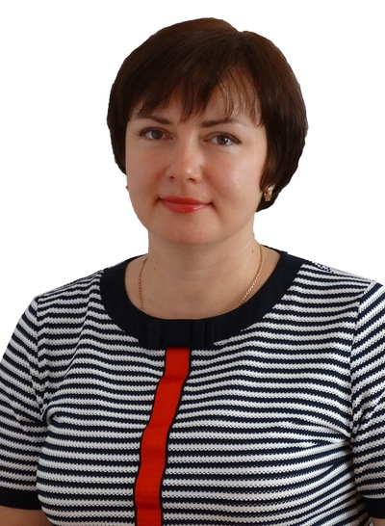
Протасова Елена Васильевна -
депутат Совета депутатов Карталинского городского поселения по

В состав одномандатного избирательного округа №15 включены:
- улица Вишневая;
- улица Братьев Кашириных дома №8, 13А, 14, 16;
- улица Ковровая;
- улица Линейная;
- улица Мичурина;
- улица Мостовая;
- улица Отдыха;
- улица Парковая;
- улица Почтовая;
- улица 1-я Северная;
- улица 2-я Северная;
- улица «50-лет Победы»;
- улица Чапаева;
- улица Юбилейная;
- переулок Зайцева.

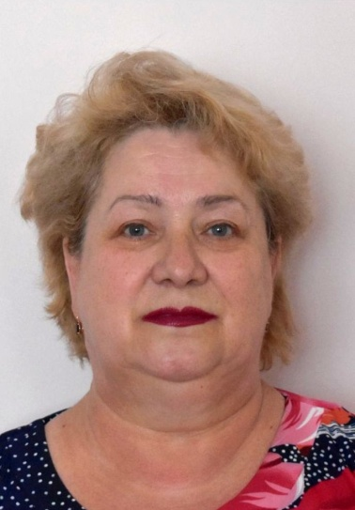
Линькова Елена Александровна -
депутат Совета депутатов Карталинского городского поселения четвертого созыва

В состав одномандатного избирательного округа №16 включены:
- улица Аграрная;
- улица Береговая;
- улица Больничная;
- улица Водонапорная;
- улица Водопроводная;
- улица Дорожная;
- улица Братьев Кашириных дома №13, 15, 15А, 17, 18, 18А, 18Б, 19, 21, 24, 26, 27, 28А, 29, 40;
- улица Клубная;
- переулок Короткий;
- улица Светлая;
- улица Селекционная;
- улица Узкая;
- улица Ясная;
- переулок Башенный;
- переулок Земляной;
- переулок Конечный;
- переулок Кривой;
- переулок Монтажников;
- переулок Родниковский;
- переулок Складской;
- переулок Сельстрой;
- переулок Торговый;
- переулок Трансформаторный;
- переулок Учебный;
- улица Братьев Кашириных дом №18А;
- переулок Цесовский;
- переулок Шахтерский;
- Молокозавод;
- отделения гор. больницы на Угольных копях;
- СПТУ №128.

